“青春献礼二十大 踔厉奋进新征程”

浙江广播电视大学海宁学院红色定向赛活动方案

一 、**活动方案**

1 ．主题：“青春献礼二十大 踔厉奋进新征程”

2 ．参赛人数 ：60人 (总人数视报名情况确定)

3． 时间：2022 年 11 月 6 日

4 ．活动的目标：

( 1 ) 进一步加强党组织和党员队伍建设，提高对党的认识，充分发挥党组织和党员的先锋模范作用， 结合“传承红色基因 牢记初心使命”主题教育 ，重温红色记忆 ，感悟革命初心 ，激发爱国热情。

( 2 ) 鼓励和引导广大群众积极参加体育健身活动，支持和推动全民健身事业发展的良好环境和氛围。

( 3 ) 在运动中增强体魄 ，获得健康的身体；在运动中发现快乐 ，体会积极向上的精神。

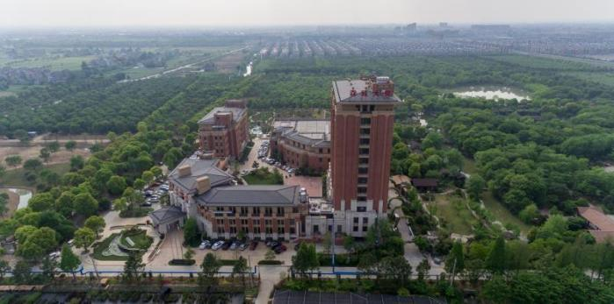

二 、“同心践嘱托 再跃新征程”活动流程及收费

|  |  |  |  |  |
| --- | --- | --- | --- | --- |
| 序号 | 项目流程 | 收费标准 (元/人/天) | 活动地点 | 备注 |
| 一 | 免费项目 |  |  |  |
| 1 | 园区门票 | 免费 |  |  |
| 2 | 大堂咖啡吧 | 免费 |  | 免费供应茶水 |
| 3 | 植物园 、庭院园艺中心植物认知 | 免费 |  | 自行参观 |
| 4 | 图书室 、影视厅 、健身房 | 免费 |  | 自行参观 |
| 5 | 保险 (中国人民财产保险股份有 限公司嘉兴市分公司) | 赠送 |  |  |
| 6 | 交通费 |  |  | 自理 |
| 二 | 项目及时间安排 |  |  |  |
| **方案一** | | | | |
| 1 | 入园、报到（13:30） |  | 旅游接待中心 | 雨天活动方案 |
| 2 | 破冰团建（14:00-14:30） |  | 篮球场 |
| 3 | 红色主题活动（14:30-16:00） |  |
| **方案二** | | | | |
| 1 | 入园、报到（13:30） |  | 旅游接待中心 | 天晴活动方案 |
| 2 | 红色主题定向运动（13:30-16:00） |  | 神龙湾园区 |  |

注 ：活动项目 、活动时间根据报名和现场实际情况可适当调整。

三．“青春献礼二十大 踔厉奋进新征程”定向赛收费标准

结算标准： 150 元/人 ，含活动费 、裁判 ( 工作人员) 劳务费 、饮用水 、器材道具等

浙江神龙湾生态建设集团有限公司 2022 年 10 月 12 日

定向运动赛【比赛项目】（根据时间选择项目）

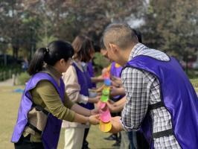一 、物资运输：

项目介绍： 所有人一 字排开， 手拿道具连成管道，

在保证球不掉落的情况下 ，从教官指定的位置运球到 达终

。

点

项目目的：1、使每个人强烈意识到充分沟通对团队目标

实现的重要意义。

2 、面对市场的变化 ，学会适应而不是抱怨。

3 、通过团队协作共创整体赢利意识。

4 、建立信息共享的有效方式。

二 、长征精神屹立不倒：

项目介绍：小组围成一个圈 ，相邻的两个人间隔 1 米，

每人手里一根杆子 ，大家同时移动 ，后面的人要扶住前

一个人松开的木棍，整个团体要保证所有的木棍都不倒。

在单位时间内 ，移动的次数多者胜出。

项目目的： 1 、考验团队配合默契度。

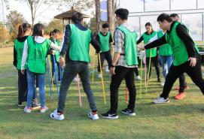2 、优化团队流程 ，提高高效执行思路 ，增强工作效率。

3 、加强沟通意识 ，学习沟通技巧 ，达到有效沟通。

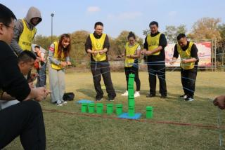

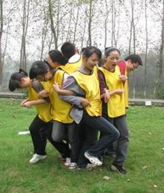三 、强渡大渡河：

项目介绍：所有成员在不违反规则的情况下，所有人站到垫子

上并坚持 10 秒钟。

项目目的： 1 、培养团队合作精神

2 、发扬团队成员的互助精神

3 、培养主动 、积极的负责和配合的意识

4 、培养队员的大局观

四 、遵义会议：

项目介绍：所有队员围成一个圈，左右间隔 15 到 20 厘米，脸朝内侧，然后伸出双手，两手重叠，

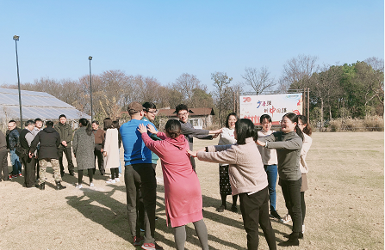用击掌的方式喊出“我们是最棒的团队”。双手拍左右队友一下

肩膀 ，数一个数， 喊出第一个字;拍两下肩膀 ，数两个数 ，说出

两个字;以此类推;一面鼓掌一面喊出队训 ，一直到最后把我们是

最棒的团队八个字喊完 ，最后所有人喊一个“耶”结束。

项目目的： 1 、 队员精神集中， 团队气氛热烈 ，深入加强团

队融合；

2 、激发团队队员热情 ，释放自身能量；

3 、增强自信， 团队配合默契；

五 、齐心协力建堡垒：

项目介绍：

团队成员拉紧绳子末端控制塔钩移动，用塔钩将

一块块塔吊起并按照教练的规定摞起来 。 根据人数在

塔钩处系上足够数量的绳索 ，在所有人的控制下一起

吊起相应的基础版块 ，并摞起来获胜。

项目目的： 拓展培训目标团队协作,分工互补 ，统

一指挥 、统一 口令 、统一行动， 同一条心。

挑战任务：

需要找到教练完成指定任务 (计时)

游戏规则：

一个总规则：跑点玩游戏。

每个队伍都有一份相同的地图，每个队伍必须打卡完成 9 个特殊任务点 (计时)

游戏操作流程

1、地图上共计 9 个任务点，点位任务以照片或文字形式发放到各个任务点位。

2、每个小队到达任务点后，获取任务卡后完成相应的任务，相关任务照片上传微信小群，由教练员 审批通过。

3、每个小队持有神龙湾活动地图一张，另有一张为 9 个指定点位方格图形，每张任务卡上标明相应 的点位，完成相应的点位任务在指定点位上纪录打钩

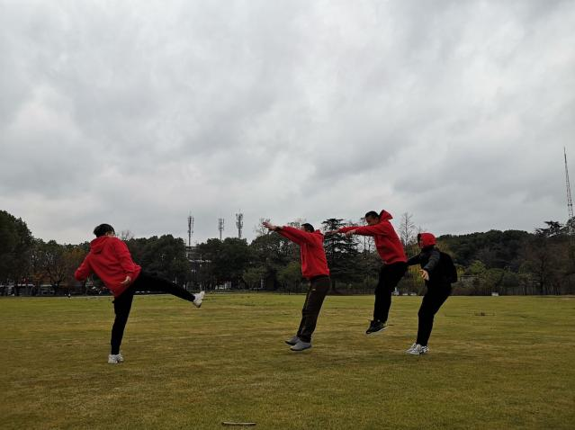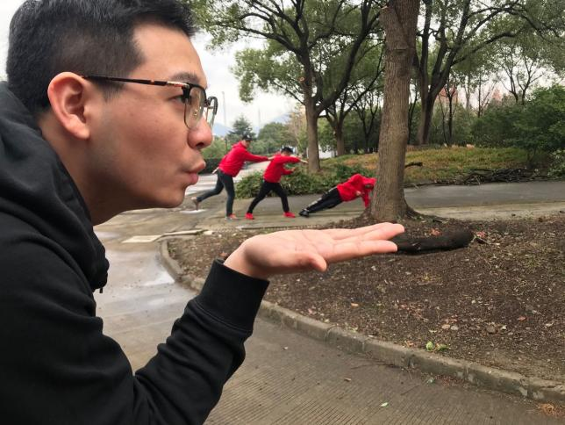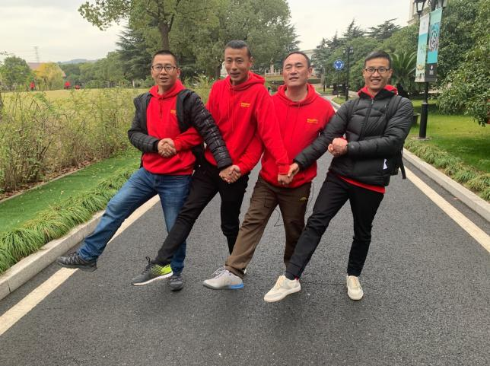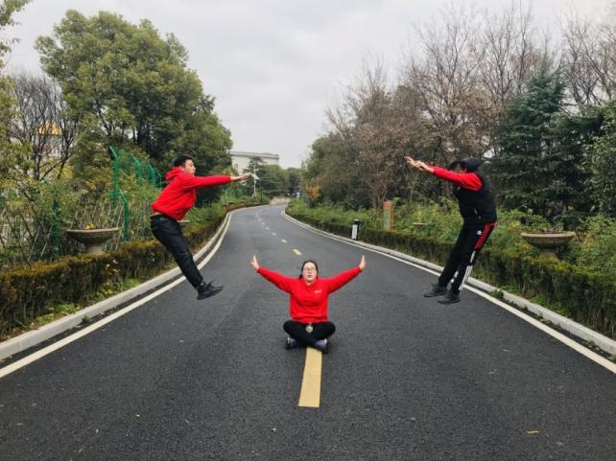

**神龙湾森林**

在这里，有一片森林，应有尽有的植物和美丽的城市花海森林。有花海、湖泊、湿地、草坪，有候鸟、松鼠、小贵猪等小动物的栖息，你可以在这里享受“森呼吸，心知道”的惬意旅行。

在这里，有海宁神龙湾中小学生研学实践教育营地，让孩子感悟人生真谛；在这里，有神龙湾大酒店——会议、聚会、各种活动为主要特色的商务酒店；有庭院园艺中心和花仙子梦工坊，你可以在这里尊享园艺诗想家慢生活……

在这里，有凤凰湖、神龙湾，2600亩花海森林，学生营房680个床位，110间酒店客房，1000余个餐位，20-300人不等的各类会议室……体验郊野原生态的田园风光！

